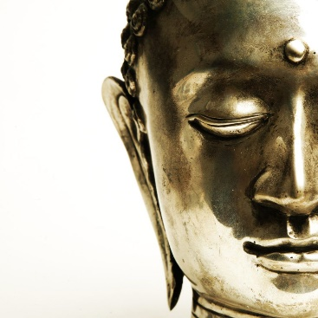 Une invitation à la pleine conscience

Semaine 3 – Journal des pratiques formelles (6 jours sur 7 jours)
Lisez le texte Yoga en pleine conscience (ceci est très important, même pour des pratiquants de yoga expérimentés).

****SVP prenez soin de consulter un professionnel de la santé si vous êtes inactif depuis longtemps et vérifiez à ne tolérer aucun inconfort durant la posture. Si vous avez des douleurs aux articulations durant la posture, laissez la posture tout simplement et consulter un professionnel de la santé.

Pratiquez au moins six fois cette semaine, en alternant entre le yoga de la pleine conscience, la méditation assise et le balayage corporel.
Cela signifie que vos six pratiques pour la semaine seraient 3 yogas, 2 méditations assises et 1 scan corporel.
Comme avant, n'attendez rien de particulier de la pratique. En fait, renoncez à toutes les attentes à ce sujet. Juste laissez votre expérience être votre expérience. Enregistrez sur ce journal chaque fois que vous pratiquez.
Dans le champ des commentaires, inscrivez juste quelques mots pour vous rappeler vos impressions: ce qui s'est passé, comment ça s'est passé, etc.

Jour et date | Commentaires sur votre pratique formelle
Lundi, le
Mardi, le
Mercredi, le
Jeudi, le
Vendredi, le
Samedi, le
Dimanche, le

Atelier créé et animé par Danielle Bessette, Audrey Lyne Quesnel et Manon Quesnel
©Une invitation à la pleine conscience

